**LAPORAN UNGGAH BUKTI PUBLIKASI**



**DISUSUN OLEH:**

**EKO RACHMAT SATRIYO (2100018142)**

**KELAS C**

**PROGRAM STUDI TEKNIK INFORMATIKA**

**FAKULTAS TEKNOLOGI INDUSTRI**

**UNIVERSITAS AHMAD DAHLAN**

**JANUARI 2022**

# IDENTITAS PROJEK & MAHASISWA

# 

Identitas projek & mahasiswa.

Dengan link github:

<https://gitlab.com/eko2100018142/tugas-akhir-bilangan-0-9-secara-vertikal/-/tree/main/>

# SCREENSHOT TAMPILAN UNGGAH PROJEK DI GITHUB

# 

Screenshot tampilan unggah projek di Github( sebelum update)

# 

Screenshot tampilan publikasi di Youtube

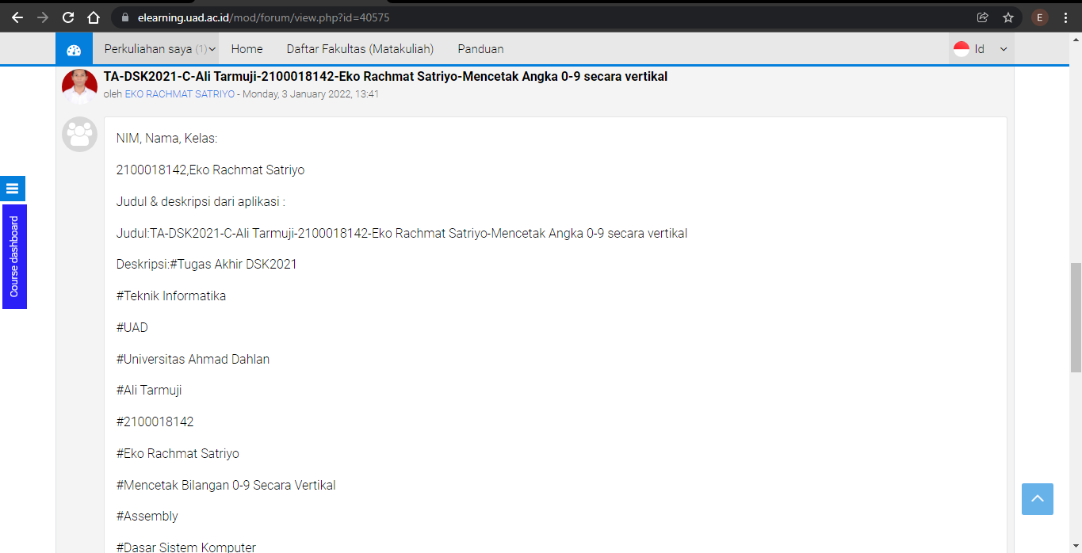

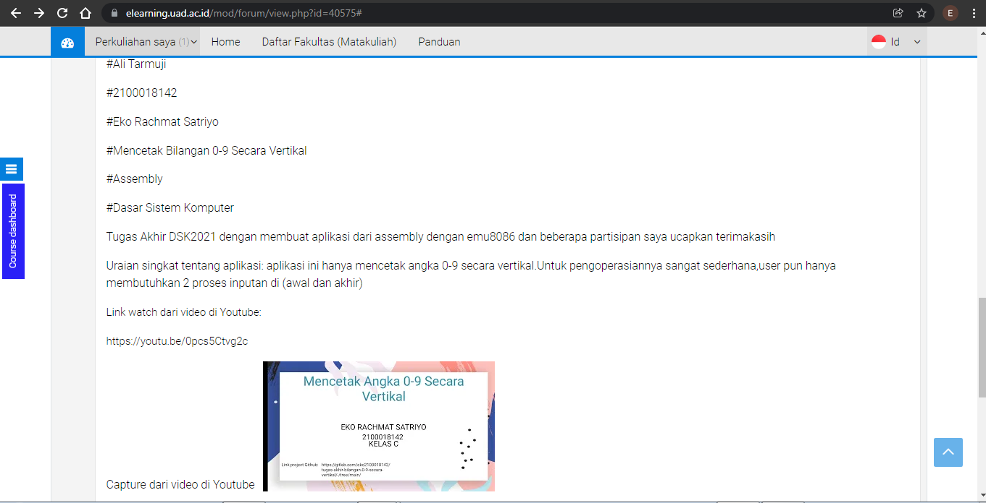

Screenshot bukti publikasi di forum (tugas sebelumnya)

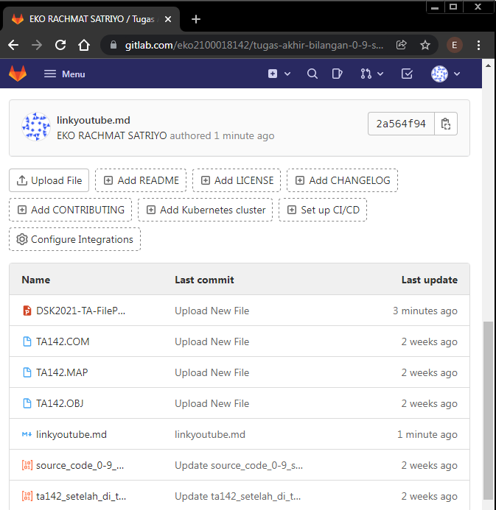

Screenshot tampilan unggahan halaman projek Gitlab setelah update file presentasi dan link youtube